**企业云平台（移动版）用户手册**

2015

目录

第1章 系统简介 1

第2章 功能介绍 1

2.1 登陆 1

2.2首页 2

2.3 订单管理 5

2.4物流管理 11

## 第1章 系统简介

协同制造平台（移动版）精简了协同制造平台的常用功能，可以使企业相关员工随时随地、更加方便地的在移动设备（智能手机、平板电脑）上的使用协同制造平台，更贴近企业的实际使用需求。

协同制造平台精简了订单管理、收发货管理等核心功能供用户使用。与网页版协同制造平台类似，无论是项目的发布方还是承接方，都可以方便使用。

## 第2章 功能介绍

### 2.1 登陆

打开应用首先看到的是登陆页面，输入用户编号，公司编号和密码便可以登陆协同制造平台，如【图1】。

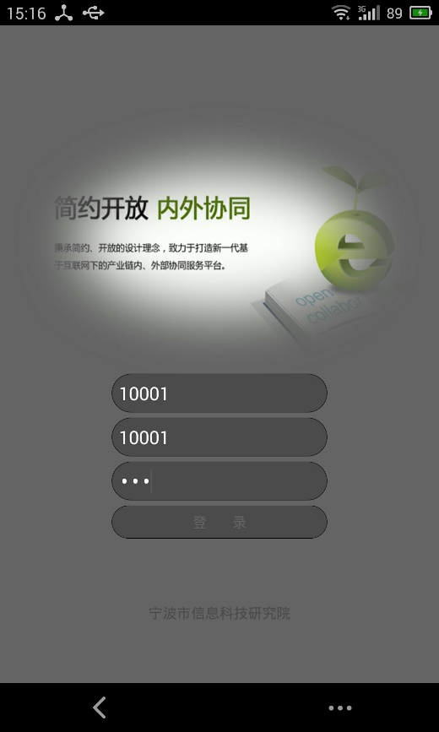

**图1登录页**

### 2.2首页

用户登录后就看到了协同制造平台的首页【图2】，这里提供系统各主要功能的快捷入口和基本信息展示，主要包括：展示当前的登录企业和登陆用户，查看当前已经发出的订单、查看已经承接的订单、查看发出的货物和查看接收的货物等。

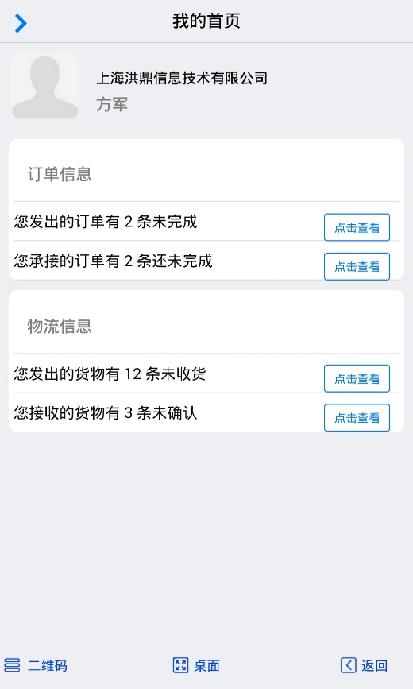

**图2：我的首页**

登陆用户在进行信息查看以及编辑的时候，随时都可以点击下方的二维码、桌面和返回按钮进行相应的操作。点击按钮，就会回到移动设备的桌面，应用会在后台继续运行；点击，可以返回应用的上一页面；点击，会出现二维码扫描窗口,扫描发货单或者订单上面的二维码之后，会出现扫描信息确认窗口【图3】，点击【点击查看详细信息】按钮就可以跳转到发货单或者订单的详细信息页面。

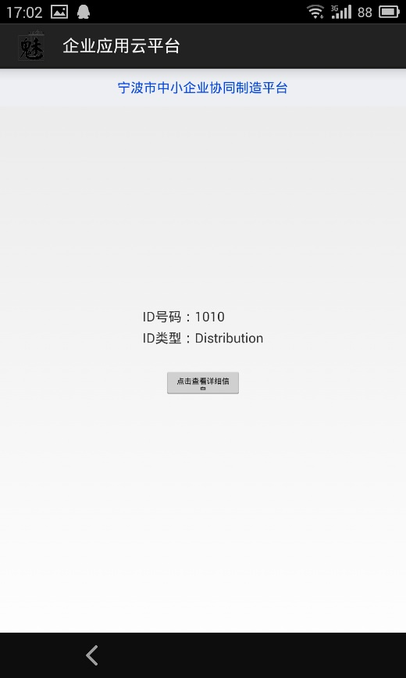

**图3二维码扫描信息确认**

另外登陆用户在进行信息查看以及编辑的时候，随时都可以将屏幕向右滑动或点击左上方的以使得左边的快捷键栏目显示出来【图4】。快捷键栏目主要分为三组来展示，第一组是登陆公司和登陆用户的信息以及回到首页的快捷键栏目，第二组是订单管理快捷键栏目，第三组是物流管理快捷键栏目。登陆用户点击 “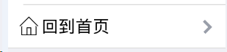”按钮即可以回到如【图2】所示的界面。

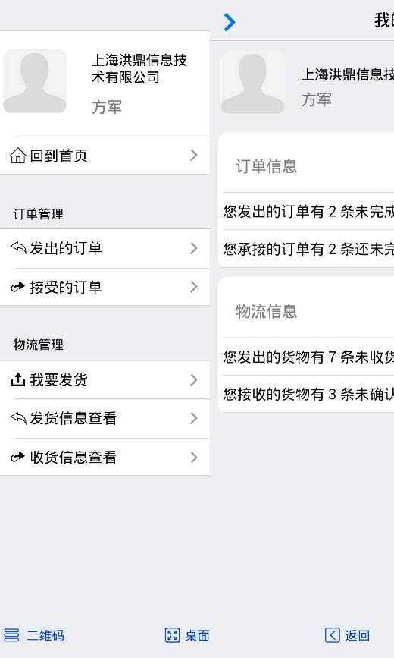

**图4：快捷键栏目**

### 2.3 订单管理

#### 2.3.1发出的订单

登陆用户可以点击“我的首页”上面的查看订单快捷键按钮“”或者通过如【图4】所示的快捷键栏目“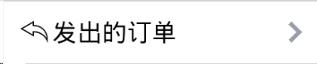”按钮进入发出的订单列表页面【图5】。

“订单列表”页面分成两个部分，头部有一个下拉列表框和一个搜索框组成，登陆用户可以点击下拉列表框来选择他所想展示的列表，分为“全部订单”，“合同已签订”，“订单正在生产”，“订单生产完成”，“配送完成”，“客户全部签收”，“客户已评论”等7个选项可供选择。当用户选择“全部订单”项目以后，在该页面的中下部分就会逐条展示所有订单的简略信息；当用户选择“合同已签订”项目以后，在该页面的中下部分就会逐条展示所有的合同已经经过签订的订单的简略信息；选择其他的条目也会筛选出相应的订单列表。

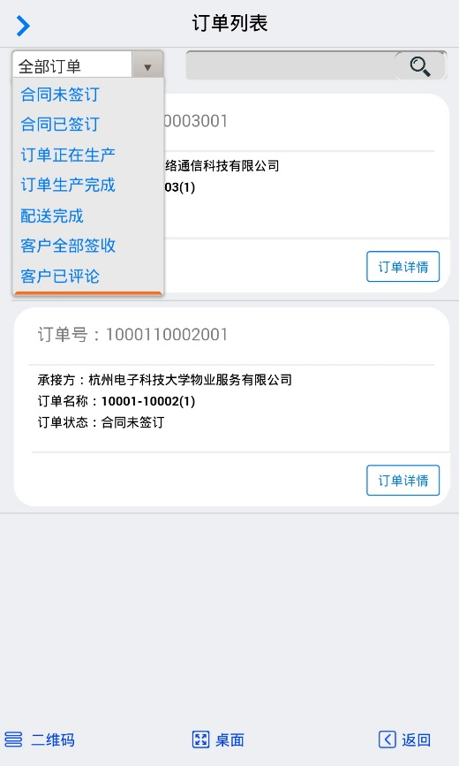

**图 5：订单列表**

用户也可以在搜索框中根据关键字进行搜索，关键字可以是订单名称、订单编号或订单状态等。例如：用户可以在搜索框中输入“配送完成”，然后点击按钮，在该页面的中下部分就会逐条展示所有已经由该企业发送给物流公司进行配送的订单的简略信息。需要注意的是下拉列表的搜索条件是优先于搜索的，当你点击时，搜索会在下拉列表中条件限定的条目中进行。

在【图5】中，订单信息以列表的形式展示，每个条目中都包括“订单号”，“承接方”，“订单名称”，“订单状态”。在每条订单信息的右下角有一个“订单详情”按钮（），用户可以点击这个按钮查看订单详情。订单详情页面将会在接下来的一节中详细介绍，在此不赘述。需要注意的一点是，发出的订单的详情页面用户只能进行基本的查看操作和咨询留言操作。

##### 发出的订单-订单详情

发出的订单-订单详情【图6】与【接受的订单-订单详情】页面类似，唯一区别在于项目发布方只有【查看发货单】和【订单下载】两个可操作按钮。

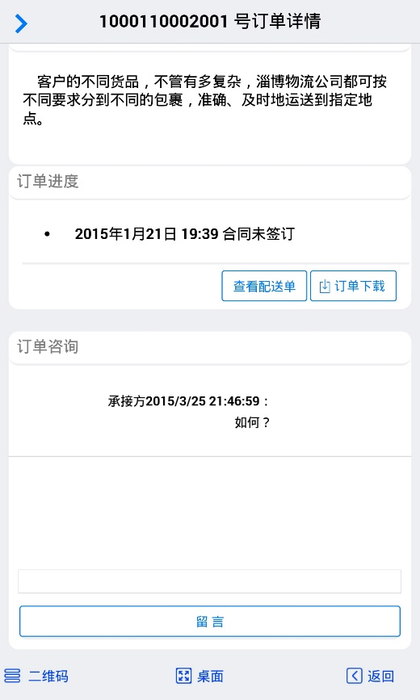

**图 6：发出的订单-订单详情**

#### 2.3.2 接收的订单

登陆用户可以点击“我的首页”上面的查看订单快捷键按钮“”或者通过如图2所示的快捷键栏目“”按钮进入接收的订单列表页面。如图5: 所示。该页面与发布的订单页面功能和操作相似，不再赘述。

##### 接收的订单-订单详情

订单详情页面由三块栏目组成，在页面的头部展示了“订单号”，“订单名”和“承接方”。在页面的中部展示了“订单描述”和“订单进度”信息。在页面的下部展示了“订单咨询”栏目。如【图6】所示。

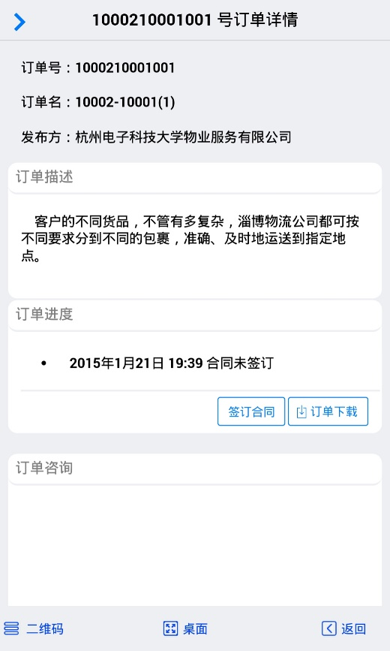

**图6：接受的订单-订单详情**

在订单进度栏目中展示了订单的全部处理过程，“订单合同是否签订”-“订单是否已经在生产”-“订单是否已经生产完成”-“订单是否已经配送完成”-“配送的货物是否已经被全部签收”-“订单是否由客户做出评论”。

用户可以点击“订单下载”按钮下载该订单的合同文件。

在“订单合同未签订”状态，用户可以点击“签订合同”按钮，页面底部会弹出一个“确认”按钮供用户做出最终的签订合同决定。如【图7】所示。

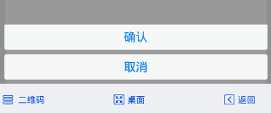

**图7：确认按钮--签订合同**

在用户签订合同以后，可操作按钮会发生变化，用户可以点击来确认是否已经开始订单的生产工作。如图8所示。

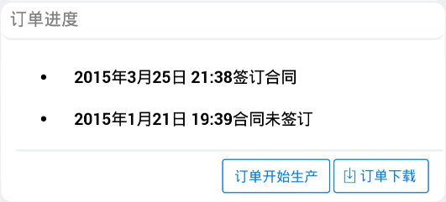

**图8：订单详情--订单开始生产**

确认开始生产以后，订单可操作按钮再次发生变换，出现了两个按钮，当生产的货物数量达到发货要求的时候，生产方就可以开始进行货物的配送。点击就到达了配送单填写页面,如【图9】所示。配送单中将“订单号”，“收货公司”，“发货地址”，“收货地址”等信息进行了预填写，即系统中存储的发货公司和收获公司及它们的地址。用户可以更改这些数据，并填写“发货数量”，“物流描述”等信息和选择“物流状态”（包括“物流已生成”和“物流已发送”），待所有的信息填写完成后用户就可以点击“提交”按钮将订单提交到系统中。用户也可以点击“重置”按钮来重置该发送单中的所有信息，然后在重新填写一张新的发送单。当用户漏填写其中一项，系统都不会将整个表单提交处理，而是会弹出一些警告信息来提醒用户完整填写整个配送单。

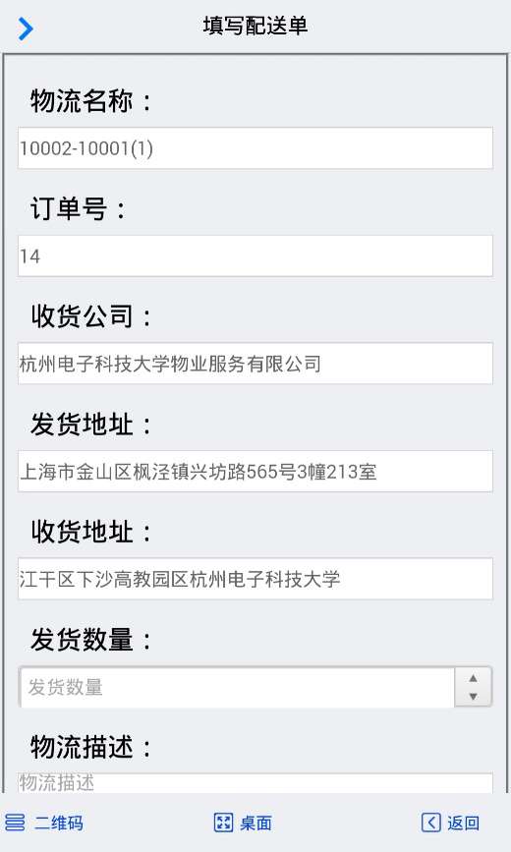

**图9填写配送单**

在整个订单的生产过程中，生产方可以进行多次的物流配送。点击可以查看与当前订单相关的发货单列表，如【图10】。发货单列表与订单列表结构类似，用户可以点击查看发货单的详细信息，发货单详细信息中提供可操作按钮。如需对发货单进行编辑，则可进入【发货信息查看】进行编辑，详情见2.2.3物流管理。

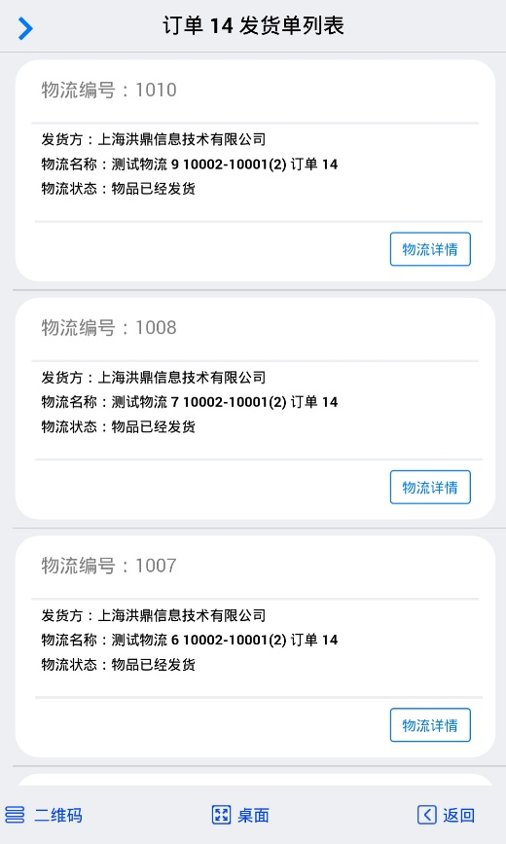

**图10：某订单的发货单列表**

当整个订单生产完成以后，生产方的用户就可以点击按钮来确认所有的产品都已经生产完成了，然后会出现按钮，当所有货物都发货以后可点击结束订单的所有操作。

在页面的下部展示了“订单咨询”栏目，如【图11】所示。生产方用户和发布方用户可以在这里进行订单信息咨询或者生产进度发布操作。用户将需要咨询的或者需要发布的信息填写在文本框中，点击“留言”按钮既可以将信息发布到系统中去，双方用户将可以看到互相之间的对话。

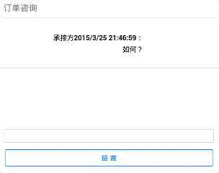

**图11：订单详情—订单咨询**

### 2.4物流管理

#### 2.4.1我要发货

用户从左边的快捷键栏目中点击“我要发货”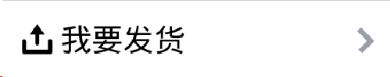按钮进入该栏目中。“填写配送单”页面就会展示出来，如【图13】。该页面在接受的订单一节中也已经详细的讲解过了，不再赘述。需要注意的一点是，该页面默认填写的信息很少。该页面主要用于对那些没有订单进行匹配的发货需求而设计的。

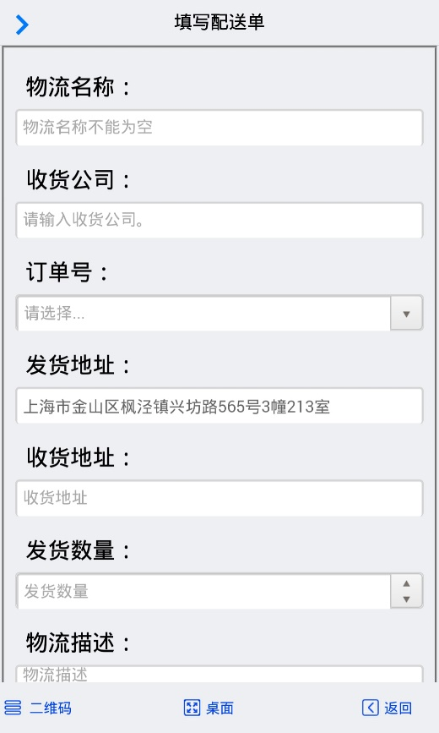

**图12：我要发货**

#### 2.4.2发货信息查看

登陆用户可以点击“我的首页”上面的查看订单快捷键按钮“”或者通过如【图2】所示的快捷键栏目“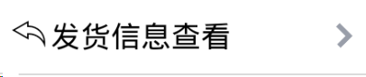”按钮进入发货单列表页面。如【图13】所示。

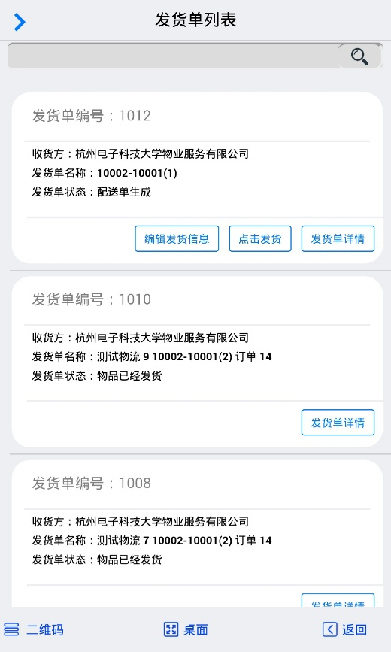

**图 13：发货单列表**

发货单列表页面有两部分组成，包括页面头部的搜索框和页面中下部的发货单列表。登陆用户可以在搜索框中输入任意关键字信息来搜索。例如：用户可以输入“物流编号：1002”，然后点击搜索按钮，系统就会将物流编号为1002的物流信息展示在页面的中下部。

每一条发货单的信息都显示了“物流编号”，“收货方”，“物流描述”，“物流状态”等基本信息。在每条信息的右下角还展示了“编辑发货信息”，“点击发货”，“物流详情”等三个按钮。

只有当物流配送单生成且没有被发送出去时，才会允许用户对发货单进行重新修改。当用户确认所有信息都准确无误后就可以点击发货按钮并将货物送到物流公司进行寄送。此时的物流状态会显示为已经发货。

当用户点击“物流详情”按钮之后，页面会跳转到物流详情页面，如【图15】所示。该页面展示了该物流单的详细信息。包括“物流名称”，“物流描述”，“发货地址”，“收货地址”，“发货数量”，“物流状态”，“配送单生成时间”，“配送单发出时间”和“收货时间”等。如果用户在前面一步中没有点击发货按钮，他也可以在这个页面来进行发货操作。用户也可以点击“配送单下载”按钮来下载一个物流单的详情pdf文件到本地设备中。

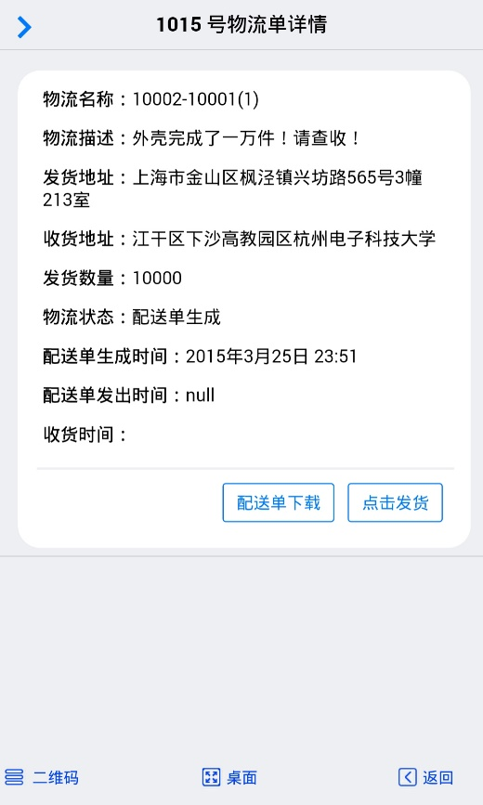

**图15：发货方物流单详情**

#### 2.4.3收货信息查看

登陆用户可以点击“我的首页”上面的查看收货信息快捷键按钮“”或者通过如图2所示的快捷键栏目“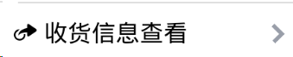”按钮进入收货单列表页面。如【图16】所示。该页面与发货信息查看的页面相似，不再赘述。值得注意的是，当物流状态显示为“物品已发货”时，在这个项目的右下角会显示一个确认收货按钮，用户可以点击这个按钮来确认收货，用户也可以通过点击物流详情按钮进入到“物流详情”页面来进行确认收货操作。如图【16】所示。

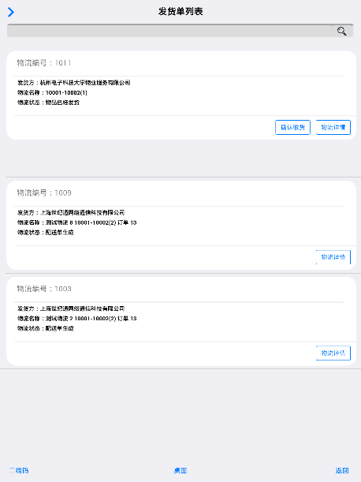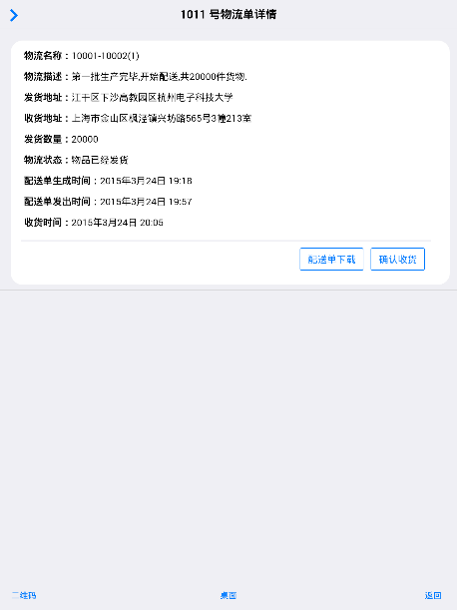

**图16：收货信息查看以及发货单详情**